Звуковое концертное оборудование.

- Элемент линейного массива Protone P701-10 шт.
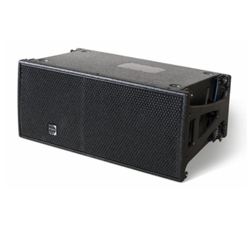

- Сабвуфер Protone P718S - 8 шт.

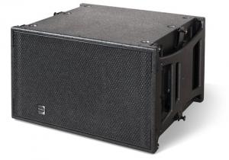

- Монитор Protone M15v2 - 6 шт.

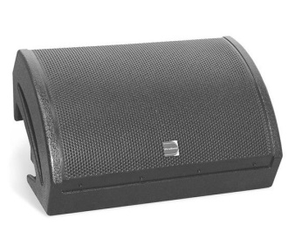

- Фронтфил Protone 80 – 4 шт.

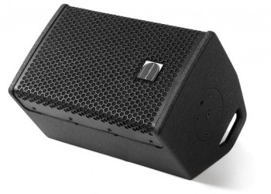

- Микшерный пульт Behringer X 32

